IMENICE ROD I BROJ

PONAVLJAMO

PREPIŠI IMENICE U PRAVI STUPAC!
MAJICA KOKOŠI STOL UČENICI PAPRIKE ZID ČIZME CIPELE MIŠ PTICE ŠKOLA DJEVOJČICE ŽIRAFE MEDVJED PAPIRI TREŠNJE

JEDNINA  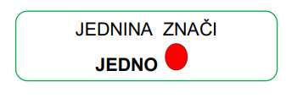 | MNOŽINA  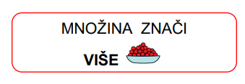

PREPIŠI IMENICE U PRAVI STUPAC!
MAJICA KOKOŠI STOL UČENICI PAPRIKE ZID ČIZME CIPELE MIŠ PTICE ŠKOLA DJEVOJČICE ŽIRAFE MEDVJED PAPIRI TREŠNJE

JEDNINA | MNOŽINA
PREPIŠI IMENICE U PRAVI STUPAC!

TATA MAMA DIJETE SIN KĆER

BILJEŽNICA JEZERO SUNCE NARANČA

AUTOMOBIL MIŠ ŽIRAFA SLON

MUŠKI ROD  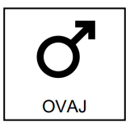 | ŽENSKI ROD  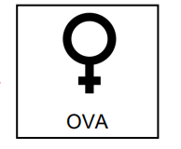 | SREDNJI ROD  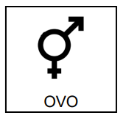
MUŠKI ROD | ŽENSKI ROD | SREDNJI ROD

